用户使用手册
EYOU邮件网关系统

北京亿中邮信息技术有限公司

目 录
I 登录 1
II 用户模块说明 2
II.1 拦截队列 2
II.1.1 收信队列 2
II.1.2 发信队列 5
II.2 日志查询 6
II.2.1 邮件日志 6
II.2.2 登录日志 7
II.3 黑白名单 8
II.3.1 黑名单 8
II.3.2 白名单 10
II.4 个人设置 10
II.5 退出登录 10

© 北京亿中邮信息技术有限公司

北京市朝阳区建国路93号万达广场8号楼9层
邮政编码：100022
电话 86-10-58205999 • 传真 86-10-58207500

登录
为了减轻邮件网关系统管理员的负担和工作压力，本系统还提供了用户操作功能，实现了用户与管理员的互动，使用户能够实时地查看自己处于拦截队列中的信件，并且可以对这些信件进行处理。
如图I-1所示为用户登录界面，在该界面中，输入“用户名”和“密码”后，点击【登录】按钮即可。
注：“用户名”和“密码”同转发域所在邮件系统的用户账号信息。
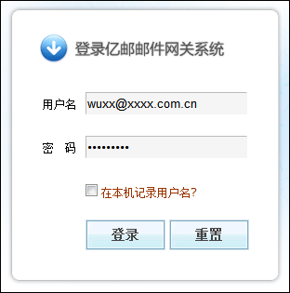
图 I-1
如图I-2所示为用户成功登录邮件网关系统后看到的界面，现将该界面中各个功能模块简介如下：
A—Banner工具条：用户可以通过界面上方的Banner工具条进入各个功能模块，实现对邮件网关系统的各项基本操作。
B—操作区域：点击Banner中的功能链接，在操作界面中将会出现相对应的界面，用户可以在操作界面中完成各种功能操作。
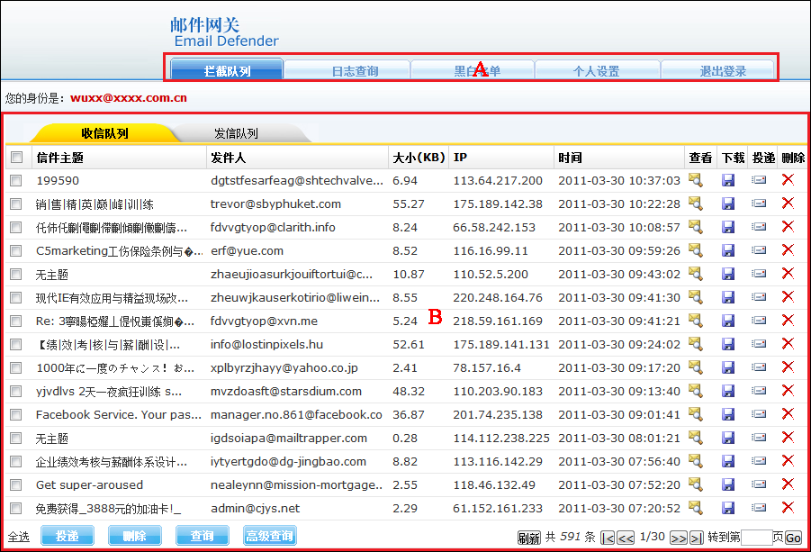
图 I-2

用户模块说明

拦截队列

收信队列
如图II.1-1所示为拦截队列功能中的“收信队列”界面，在该界面中，用户可以进行如下操作：
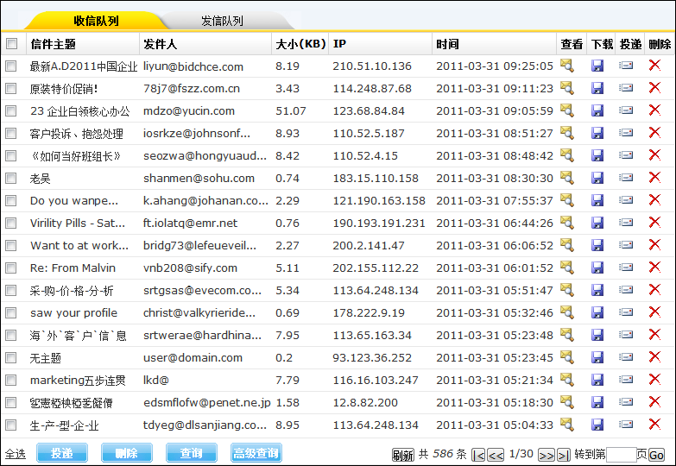
图 II.1-1
- 查看
点击邮件后对应的查看图标，即可进入如图II.1-2所示的查看邮件界面，在该界面中，用户可以进行如下操作：
  - 删除：通过【删除】按钮，用户可以将阅读的信件删除。
  - 投递：通过【投递】按钮，用户可以将阅读的信件投递到自己的邮箱内。
  - 下载：通过【下载】按钮，用户可以将当前阅读的信件保存到本地计算机中。
  - 查看原文：通过【查看原文】按钮，用户可以在弹出窗口中查看信件的原文。
  - 黑名单：通过【黑名单】按钮，用户可以将发件人的邮件地址添加到“黑名单列表”中。
  - 白名单：通过【白名单】按钮，用户可以将发件人的邮件地址添加到“白名单列表”中。
  - 返回：点击【返回】按钮，即可跳转到“收信队列”界面。
  - 纯文本查看：勾选界面下方的“纯文本查看”选项，用户可以纯文本方式查看信件。
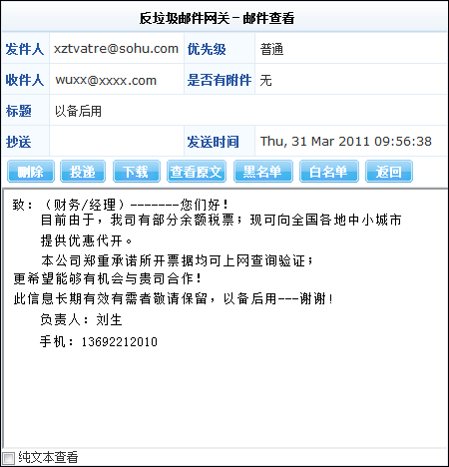
图 II.1-2
- 下载
点击邮件后对应的下载图标，可以将信件保存到本地计算机中。
- 投递
选择要投递的信件后，点击界面下方的【投递】按钮，即可将所选信件投递到自己的邮箱内；也可以直接点击信件后对应的投递图标，进行投递信件的操作。
- 删除
选择要删除的信件后，点击界面下方的【删除】按钮，即可成功删除所选信件；也可以直接点击信件后对应的删除图标，进行删除信件的操作。
- 查询
点击【查询】按钮，弹出如图II.1-3所示对话框，用户输入“发件人”后，点击【确定】按钮，满足关键字的拦截邮件会显示在列表中，供用户查看。
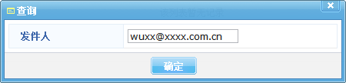
图 II.1-3
- 高级查询
当被过滤的信件过多时，用户会感到无从管理，通过“高级查询”功能，用户可以轻松查找被过滤的信件，并进行处理。
点击【高级查询】按钮进入如图II.1-4所示的界面，用户只需输入要查询的条件，点击【确定】按钮即可。
注：用户可以单条件查询，也可以复合条件查询。
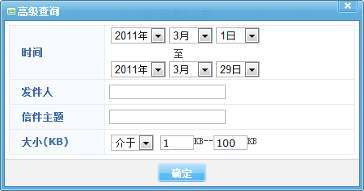
图 II.1-4

发信队列
“发信队列”中记录的是被邮件网关系统拦截的用户发送信件，具体操作请参阅收信队列说明，在此不再赘述。

日志查询

邮件日志
如图II.2-1所示为“邮件日志”界面，在该界面中，用户可以查看自己邮箱收发邮件的详细日志信息。
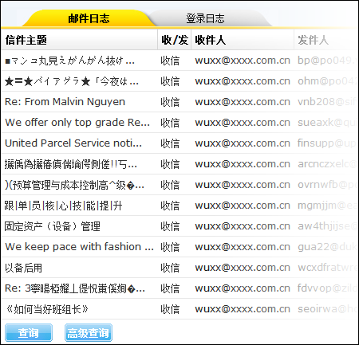
图 II.2-1
- 查询
点击界面下方的【查询】按钮，弹出如图II.2-2所示界面，用户可以根据系统提供的查询条件，查询相应的邮件日志。
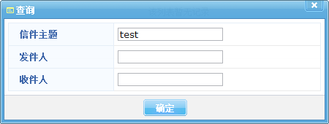
图 II.2-2
- 高级查询
点击界面下方的【高级查询】按钮，进入如图II.2-3所示的界面，用户只需输入要查询的条件，点击【确定】按钮即可。
注：用户可以单条件查询，也可以复合条件查询。
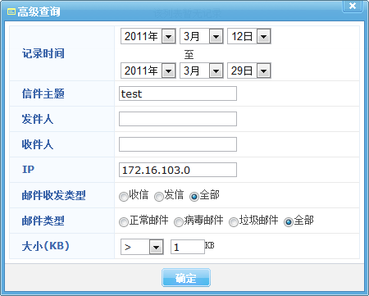
图 II.2-3

登录日志
如图II.2-4所示为“登录日志”界面，在该界面中，用户可以查看登录邮件网关系统用户界面的情况。
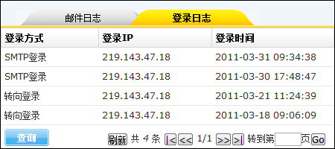
图 II.2-4
点击界面下方的【查询】按钮，弹出如图II.2-5所示对话框，用户根据系统提供的查询选项可以查看登录日志。
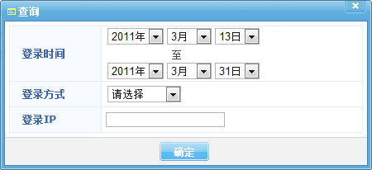
图 II.2-5

黑白名单

黑名单
用户黑名单是指被系统封锁的用户地址，这些邮件地址一般都是垃圾邮件发送者的用户。
点击Banner工具条中的黑白名单链接，进入如图II.3-1所示的“黑名单”界面，在该界面中，用户可以进行如下操作：
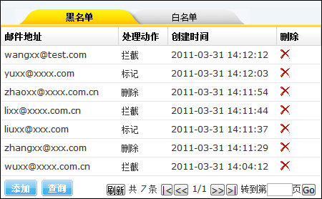
图 II.3-1
- 添加
点击界面下方的【添加】按钮，进入如图II.3-2所示界面，输入“邮件地址”，选择相应“处理动作”，点击【确定】按钮即可，添加的黑名单地址会显示在“黑名单列表”中。
处理动作有如下分类：
  - 拦截：黑名单地址发送的信件，会被邮件网关系统投递至拦截队列中。
  - 删除：黑名单地址发送的信件，会被邮件网关系统直接删除。
  - 标记：黑名单地址发送的信件，会被邮件网关系统设置spam_value值，并在主题前标记“垃圾邮件”，然后投递到用户邮箱中。
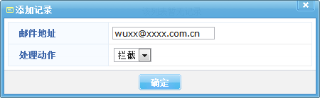
图 II.3-2
- 查询
点击界面下方的【查询】按钮，弹出如图II.3-3所示界面，在该界面中，输入要查找的“邮件地址”后，点击【确定】按钮，满足条件的用户黑名单会显示在列表中。
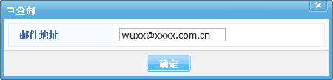
图 II.3-3
- 删除
如果用户想删除黑名单中的邮件地址，点击邮件地址后对应的“删除”图标即可。

白名单
用户白名单是指信件如果通过了网络层参数的限制，那么不再被拦截的用户地址，但是这些用户如果向邮件系统短时间内大量发信，还是有可能被网关网络层拦截的。
“白名单”界面的各项操作请参阅黑名单说明，在此不再赘述。

个人设置
如图II.4-1所示为“个人设置”界面，在该界面中，用户可以对是否启用网关拦截功能和是否启用提醒信功能进行设置。
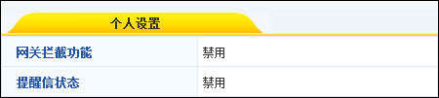
图 II.4-1

退出登录
退出用户操作界面的方法是：点击Banner工具条中的退出登录链接。
用户在完成操作之后一定要执行“退出”操作，以保证用户的操作功能不被其他非法用户使用。

